惠州市配售型保障房项目“9·5”一般物体打击事故调查报告
来源：惠城区应急管理局 惠州市惠城区·惠城区
原文链接：http://www.hcq.gov.cn/hcqzdlyxxgk/aqscxxgk/scaqsgdcbg/content/post_5750139.html
发布时间：2026-04-14 抓取时间：2026-10-23

您当前所在位置： 首页 > 惠城区重点领域信息公开 > 安全生产信息公开 > 生产安全事故调查报告
选择字体： [ 大 中 小 ] 双击自动滚屏 打印
 |  | 选择字体： [ 大 中 小 ] | 双击自动滚屏 |  | 打印
 | 打印
惠州市配售型保障房项目“9·5”一般物体打击事故调查报告
2025年9月5日10时6分许，位于惠城区金龙大道东南片区JBD57-07-01地块惠州市配售型保障房项目施工工地，在地下室负二层混凝土浇筑作业过程中发生一起物体打击事故，事故造成1人死亡，直接经济损失160万元。
事故发生后，区领导高度重视，先后作出指示批示，强调要尽快查明事故原因，分清责任、认定事故性质。为迅速查清事故原因，深刻吸取教训，堵塞安全监管漏洞，防范遏制事故发生，2025年9月14日，根据《中华人民共和国安全生产法》和《生产安全事故报告和调查处理条例》（国务院令第493号）等有关规定，惠城区人民政府成立了由区安委办主任、区应急管理局局长任组长，区纪委监委、区公安分局、区总工会、区应急管理局，汝湖镇人民政府有关负责同志参加的惠州市配售型保障房项目“9·5”一般物体打击事故调查组（以下简称“事故调查组”）。事故调查组聘请了安全管理、建筑施工等方面的专家参与事故调查工作。
事故调查组坚持“科学严谨、依法依规、实事求是、注重实效”和“四不放过”原则，按照事故调查的相关规定和程序认真开展事故调查工作，通过现场勘验、调取事故周边监控视频、查阅资料、调查询问、技术分析等调查取证手段，查清了事故发生经过、原因、应急处置、人员伤亡和直接经济损失等情况，认定了事故性质和责任，提出了对有关单位责任人员的处理建议，并针对事故原因及暴露的突出问题，提出了事故相关防范措施。
惠州市配售型保障房项目“9·5”一般物体打击事故是一起因安全生产主体责任落实不到位，工人未正确使用支撑铺垫材料导致泵车支撑系统失稳造成的一般生产安全责任事故。
一、事故基本情况
（一）建设项目基本情况
惠州市城投安居发展有限公司[1]（以下简称：安居公司）
（二）项目相关单位基本情况
1.项目施工总承包单位：惠州市市政工程有限公司[3]（以下简称：市政公司），该公司
2.监理单位：惠州市建设集团工程建设监理有限公司[6]（以下简称：建设监理公司），
2024年12月27日，安居公司与建设监理公司签订了《建设工程监理合同》（GF-2012-0202），派驻邱克*担任项目总监。
3.劳务分包单位：惠州市惠海建筑劳务有限公司[8]（以下简称：惠海劳务公司），
2025年5月23日，市政公司将金龙大道东南片区JBD57-07-01地块配售型保障房项目的结构工程及装修劳务分包给惠海劳务公司，并签署《施工劳务分包合同》[11]，项目负责人：罗文*。
4.混凝土供应商：惠州市城投智科混凝土有限公司[12]（以下简称：智科公司），
5.混凝土泵送单位：惠州市鑫八方物流有限公司[13]（以下简称：鑫八方公司），
2025年5月30日，智科公司与鑫八方公司签订《泵车泵送租赁服务合同》，服务内容：鑫八方公司提供符合智科公司要求的泵车，并配备经验丰富、具有驾驶资质的驾驶人员，在服务地点之内提供混凝土泵送服务[15]，服务地点：金龙大道东南片区JBD57-07-01地块配售型保障房项目。双方同时签订了《安全协议书》，明确了双方的安全生产职责[16]。
（三）事故设备及相关人员情况
事故设备为车牌号粤L85818的混凝土泵车，车辆类型：重型非载货专项作业，所有人：惠州仲恺城发砼业新型建材有限公司，品牌型号：三一牌SYM5540THBV，检验有效期至2026年7月。整车参数：157300mm*2558mm*4000mm，总质量54000kg，臂架规格：68米。该混凝土泵车主要由泵车底盘、臂架系统、转塔、泵送机构、液压系统和电气系统六大部分组成。
事故混凝土泵车的驾驶员卢志*持有《建设机械是施工上机操作证》[17]；另一名操作员刘金*持有《建筑工程机械施工操作员培训合格证》[18]。
（四）事故发生经过
2025年9月4日，根据工作进度，惠海劳务公司项目负责人罗文*在微信工作群中部署9月5日的混凝土浇筑任务。鑫八方车队长黄照*在群内收到混凝土浇筑任务后，指派混凝土泵车驾驶员卢志*和操作员刘金*执行。
9月5日7时许，卢志*、刘金*驾驶混凝土泵车（粤L85818）到达项目工地，并与惠海劳务公司施工员陈利*对接，陈利*告知其具体浇筑位置[19]和方量。
7时30分许，卢志*、刘金*开始进行混凝土泵车支车作业，两人从工地找寻到松木方条、木板作为支撑铺垫材料，并在泵车四条支撑腿下方从下至上按照木板+松木方条+胶垫板的方式进行铺垫。
8时许，卢志*、刘金*完成支腿架设，并进行了“试压”操作后，卢志*向公司汇报“泵车已调试完毕，可以开始作业”。
8时30分许，混凝土罐车到达项目工地，刘金*操作遥控器展开泵车臂架进行泵送混凝土，泥工班组工人开始在地下室负二层三区负一层支撑模板面进行混凝土浇筑。
10时6分许，泵车左前支撑腿下方松木方条突然断裂，导致左前支撑腿下陷，泵车车身向左前方倾斜，臂架击中泥工班组工人刘*背部，刘*经送医抢救无效死亡。
（五）事故现场情况
1.事故发生位置位于地下室负二层3区负一层支撑模板面（混凝土浇筑作业区），该位置距离混凝土泵车约60米。如图所示：
图一：事故混凝土泵车臂架 | 图二：事故发生位置
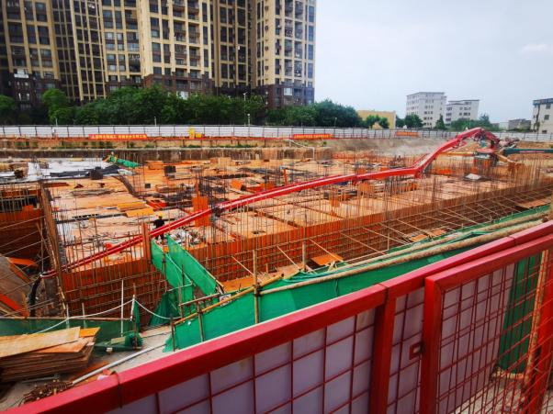 | 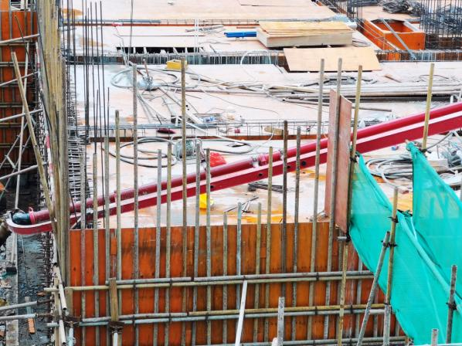

2.事发混凝土泵车车牌号为粤L85818，混凝土泵车液压支撑脚系统液压管道无老化、破损和外力损伤，液压管道及接头无渗漏，液压阀门开启正常。排除混凝土泵车液压支撑脚系统故障导致混凝土泵车液压支撑脚回收导致混凝土泵车意外倾斜的可能性。
3.事发现场视频及现场勘察，混凝土泵车左液压支撑脚陷入在土坑内，经测量，该土坑宽度为1.9米，深度为0.4米。在土坑侧有一堆方木条（松木），部分方木条有明显腐朽现象。将方木条中的断裂处及残存的痕迹与车载垫板进行比对，确认土坑侧堆放的方木条在事发前垫在车载垫板下方与地面之间。经对车载垫板进行测量，车载垫板的宽度为0.6米，长度为0.6米。
4、支撑腿下方未见鑫八方公司自带的专用支撑枕木，仅见大量杂乱、规格不一的松木方条，部分方木有明显腐朽现象并已断裂。如图所示：
图三：事故混凝土泵车 | 图四：混凝土泵车左前支撑脚
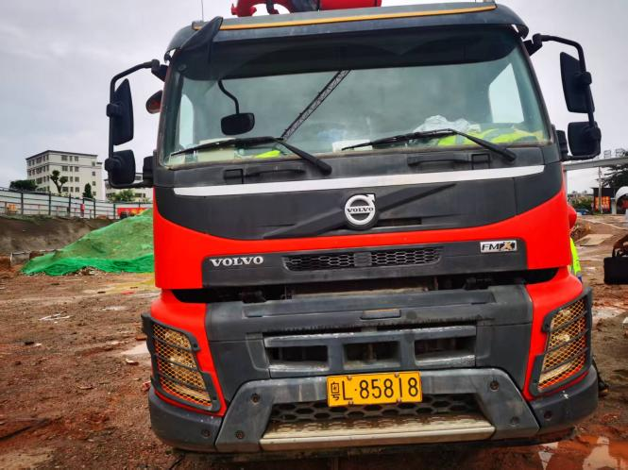 | 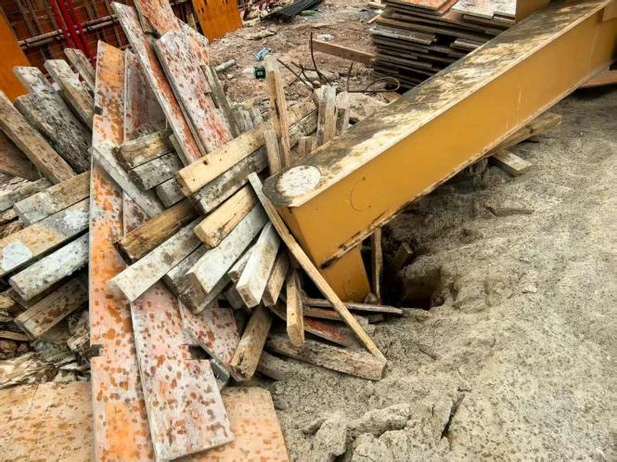

（六）天气情况
2025年9月5日9时至11时，汝湖镇无降雨纪录，气温30.9-34.5℃，平均风速0.3-1.5 米/秒，最大风速0.5-1.9米/秒。
（七）人员伤亡和直接经济损失情况
1.死者基本情况
刘*，男，30岁，重庆市开州区人，系惠海劳务泥工班组工人。
2.医学鉴定：
3.事故直接经济损失
本起事故造成刘*一人死亡，根据《企业职工伤亡事故经济损失统计标准》等标准和规定统计，本次事故直接经济损失约为人民币160万元。
二、事故应急处置及评估情况
（一）事故信息接报响应及应急处置
1.事故信息接报及响应情况
2025年9月5日10时6分许，混凝土泵车左前支撑腿下陷，导致车身倾斜，臂架砸中正在作业的工人刘*。
现场作业人员发现刘*倒下后，立即向现场管理人员汇报事故情况。现场管理人员随即向项目经理报告。项目经理接报后，立即启动项目应急预案，并安排人员于10时10分拨打120急救电话求救，同时向企业负责人报告事故情况。
企业负责人接报告后，立即启动公司级应急响应措施，企业负责人到现场指挥救援工作，并按规定在一小时内向负有安全生产监督管理职责的有关部门报告事故情况。
汝湖镇获悉情况后，主要领导高度重视，立即启动应急响应，指派分管领导组织相关工作人员，协调应急办公室及时向区级有关部门报告了事故情况并赶往现场。
区应急管理、公安、住建等单位接到报告后，立即启动“一盘棋”应急响应机制，迅速联合相关部门全面协作，统筹安排应急响应，第一时间赶赴现场调处。
2.事故现场应急处置情况
事故发生后，现场管理人员立即组织抢救伤员，撤离危险区域人员，并采取措施防止二次事故发生。项目经理立即部署，安排各班组长疏散现场作业人员，并协助安全员封闭保护现场，同时安排劳务主管到工地大门接应救护车。
惠州市第一人民医院救护车于10时22分左右赶到事故现场，医护人员立即对刘*开展现场抢救。
（二）善后处理情况
涉事各方积极与涉事家属沟通协商，全力做好善后工作。2025年9月6日，惠海劳务公司与死者家属达成一致意见，签订《赔偿协议书》，向死者家属支付赔偿金160万元，9月7日，死者遗体在惠州殡仪馆进行火化，家属已返回原籍。善后工作已妥善处理。
（三）应急处置评估
1.事发单位评估结果
事故发生后，项目部及相关公司管理人员能及时赶赴事故现场进行处置，迅速启动应急响应，及时组织应急救援力量，采取疏散人员、隔离现场、维护秩序等措施，并积极配合医疗等部门开展救援工作。同时，能及时、妥善做好死者善后处理与赔偿工作，未发生群体性事件。
2.事发属地评估结果
接报事故信息后，汝湖镇及时启动本级政府《生产安全事故应急预案》，相关领导均能第一时间赶赴事故现场，各职能部门迅速启动响应，事故信息和领导指示批示要求传达到位，统一指挥协调联动各职能部门迅速赶赴现场参与救援工作，及时做好后勤保障和家属安抚等善后处理工作，现场管理稳定有序，并能按程序向上级政府及有关部门汇报救援进展情况。
3.综合评估意见
相关部门和人员在事故发生后的指挥调度、信息反馈和处置效率上分工明确，职责到位，有效可行。
各应急救援队伍调动有效，反应及时，到达迅速，资源能满足事故救援和现场管控需要，达到了应急处置的目的。
三、事故原因分析
（一）直接原因
鑫八方公司泵车操作人员卢志*、刘金*安全意识淡薄，在架设泵车时将腐朽方木条作为支撑，铺垫在车载垫板与松软地基面之间；腐朽方木条承载力不足以满足混凝土泵车左前侧液压支撑脚载荷，方木条断裂，导致混凝土泵车左前侧液压支撑脚失稳下陷，混凝土泵车臂架末端击中在臂架下方危险区域内的工人刘*，是本起事故发生的直接原因。
（二）间接原因
鑫八方公司安全生产主体责任落实不到位，对泵车操作员的安全教育培训不到位，未对泵车操作员进行安全技术交底，对混凝土泵车的架设、作业缺乏有效的监管和管理[20]，未督促混凝土泵车操作员正确架设混凝土泵车，未采取有效技术、管理措施及时发现并消除事故隐患[21]。
四、事故暴露出的问题
（一）惠海劳务公司对混凝土浇筑现场工人的违规行为未能及时发现和有效制止。
（二）市政公司虽已制定安全生产规章制度，明确安全生产岗位责任，安排人员到现场参与安全生产管理工作，但现场安全管理人员未能有效督促鑫八方公司落实安全责任，开展事故隐患排查治理工作；智科公司对鑫八方公司混凝土泵送作业全过程缺乏有效监督和考核。
五、有关监管部门履职情况
惠城区建筑工程施工安全监督站（以下简称：安监站）负责对全区在建工程实施安全监督管理，2025年对全区94个在建工程检查946次，发现安全隐患3673项，开具巡查记录663份、限期整改通知书278份、停工整改通知书57份，约谈企业4次，移交综合执法9宗。
安监站对金龙大道东南片区JBD57-07-01地块惠州市配售型保障房项目进行现场勘查工作，安居公司提供的资料及现场施工安全措施符合要求，安监站同意办理工程安全监督登记手续，项目安全监督组由陈伟*担任主监员，邹*为监督员，并于2024年12月30日下发了《建设工程安全监督通知书》，监督登记号为2024106。根据《建设工程安全监督工作计划》要求，在工地安全事故发生前，安监站监督组按照抽查频率“自建设行政主管部门核发施工许可证起，根据监督工作计划内容对该工程执行施工安全监督执法抽查，每月抽查频次原则上不少于1次”，从2024年12月30日至2025年9月4日，安监站监督组共对该项目开展5次检查工作，发出巡查记录6份、限期整改通知书2份、停工整改通知书1份，存在的安全隐患问题已全部整改到位，实现了闭环式安全管理。
六、对事故有关单位及责任人的处理建议
（一）建议给予行政处罚的单位和个人
1.鑫八方公司
2.周岳*，鑫八方公司主要负责人，
（二）其他处理意见
1.卢志*、刘金*
2.
3智科公司
七、事故的主要教训
本起事故体现出混凝土泵车操作员安全意识不足，未按要求使用单位配备的支撑枕木，凭经验在施工现场找寻混凝土泵车支撑脚铺垫材料，同时暴露出生产经营单位安全管理不到位，未对作业人员进行安全技术交底，混凝土泵车支车作业中支撑铺垫材料的使用、试压、调试等环节的管理缺失，未及时发现并消除事故隐患。
八、事故的防范和整改措施建议
（一）严格落实企业安全生产主体责任。各相关单位要深刻汲取事故教训，建立健全安全生产规章制度，强化安全生产意识，明确安全责任主体，运输、建筑施工单位要配备专职安全管理人员，确保各项安全生产规章制度、风险管控和隐患排查双重预防机制能够有效落实，加强对作业现场的安全管理，排查消除事故隐患，坚决防范事故发生。
（二）深刻汲取事故教训，规范施工作业管理。总包单位、监理单位要对施工现场开展全面的安全生产检查，消除施工现场事故隐患；鑫八方公司要采取有效形式开展安全生产教育培训和安全生产技术交底，定期对混凝土泵车进行维护保养检测，加强对作业现场管理，深入开展事故隐患排查治理工作，加大对混凝土泵车作业过程中的检查力度，要对泵车支撑脚铺垫、试压、调试等环节进行检查确认，及时发现和制止员工缺岗缺位、现场操作人员就地取材等不安全行为，杜绝违规作业。
（三）进一步提高政治站位，以高度的责任感抓好安全生产工作。 区住建部门要增强责任意识，加强对辖区建筑工程施工项目的巡查力度，压实企业安全生产主体责任，指导督促辖区建筑工程施工单位加强对分包单位的安全监管工作，切实消除施工现场各类生产安全事故隐患，对安全生产违法行为依法依规及时查处，不断提高工程建设领域安全生产水平。

[1]统一社会信用代码：91441302MABY5KEE3K，类型：有限责任公司(非自然人投资或控股的法人独资)，法定代表人：陈广*，住所 ：惠州市惠城区马安镇南二路2号中海阳光玫瑰园5号**，成立日期：2022年09月06日，经营范围为一般项目：住房租赁；非居住房地产租赁；物业管理。（除依法须经批准的项目外，凭营业执照依法自主开展经营活动）许可项目：房地产开发经营。（依法须经批准的项目，经相关部门批准后方可开展经营活动，具体经营项目以相关部门批准文件或许可证件为准）。
[2]《建设工程施工合同》，金龙大道东南片区JBD57-07-01地块配售型保障房项目地址位于惠州市惠城区金龙大道东南片区，该项目总建筑面积约为6.8万平方米，工程包括4栋高层住宅楼。
[3]统一社会信用代码：9144130019597412XK，类型：有限责任公司(非自然人投资或控股的法人独资)，法定代表人：杨延*，住所：惠州市惠沙堤1号明辉楼，成立日期：1980年12月23日，经营范围为建设工程施工；住宅室内装饰装修；建筑物拆除作业（爆破作业除外）。（依法须经批准的项目，经相关部门批准后方可开展经营活动，具体经营项目以相关部门批准文件或许可证件为准）一般项目：土石方工程施工；体育场地设施工程施工；园林绿化工程施工；建筑材料销售；物业管理；市政设施管理；非居住房地产租赁；机械设备租赁。
[4]证书编号：D144063003，资质类型及等级：市政公用工程施工总承包壹级，有效期：至2028年12月22日。
[5]（粤JZ安许证字〔2023〕015581），许可范围：建筑施工，有效期：至2025年12月26日。
[6]统一社会信用代码：9144130019601127X9，类型：有限责任公司(非自然人投资或控股的法人独资)，法定代表人：叶建*，住所：惠州市南坛北路38号，成立日期：1993年10月18日，经营范围为工程建设监理；工程招标代理；工程造价咨询业务；招投标代理服务；政府采购代理服务；工程技术服务（规划管理、勘察、设计、监理除外）；工程管理服务。（除依法须经批准的项目外，凭营业执照依法自主开展经营活动）。
[7]证书编号：E144001505，资质等级：工程监理房屋建筑工程专业甲级、工程监理市政公用工程专业甲级，有效期：至2028年12月22日。
[8]统一社会信用代码：91441302MA55E7GAXL ，类型：有限责任公司(自然人投资或控股)，法定代表人：廖晓*，住址：惠州市惠城区江北街道三新村第三村民小组三角湖南路一巷11号 ，成立日期：2020年10月16日，经营范围为房屋建筑和市政基础设施项目工程总承包；建筑劳务分包；住宅室内装饰装修；建设工程施工；电气安装服务；输电、供电、受电电力设施的安装、维修和试验。（依法须经批准的项目，经相关部门批准后方可开展经营活动，具体经营项目以相关部门批准文件或许可证件为准）一般项目：园林绿化工程施工；住宅水电安装维护服务；市政设施管理。（除依法须经批准的项目外，凭营业执照依法自主开展经营活动）。
[9]证书编号：D344451587，有效期：至2026年03月12日，资质等级：施工劳务不分等级。
[10]编号：（粤）JZ安许证字〔2021〕220762，许可范围：建筑施工。有效期：2024年09月06日至2027年09月06日。
[11]劳务分包内容：（1）结构工程：基础、底板浇筑，主体结构的钢筋制安、模板制安、主体结构施工浇筑及一同施工浇筑的反边反梁、女儿墙、屋面花架等。（2）二次结构及粗装修。（3）精装修。（4）铝合金门窗、防火门窗、栏杆工程、油漆工程、防水工程等。
[12]统一社会信用代码：91441302MA7HM4X73N，类型：有限责任公司(非自然人投资或控股的法人独资)，法定代表人：朱东*，住址：广东省惠州市惠城区三栋镇陶前村帽岭路328号，成立日期：2022年02月11日，经营范围为一般项目：水泥制品制造；水泥制品销售；建筑工程机械与设备租赁；建筑砌块销售；非金属矿及制品销售；技术服务、技术开发、技术咨询、技术交流、技术转让、技术推广。（除依法须经批准的项目外，凭营业执照依法自主开展经营活动）许可项目：道路货物运输（不含危险货物）。
[13]统一社会信用代码： 91441303MA7MK6R74T，类型：有限责任公司（自然人投资或控股），法定代表人：卢超*，主要负责人周岳*，住址：惠州市惠澳大道惠南高新科技产业园华泰路南路2号科技创业中心CD栋第五层D5-05号（仅限办公），成立日期：2022年03月25日，经营范围为许可项目：道路货物运输（不含危险货物）；建设工程施工；建设工程设计（依法须经批准的项目，经相关部门批准后方可开展经营活动，具体经营项目以相关部门批准文件或许可证件为准）一般项目：国内货物运输代理；装卸搬运；二手车经纪；二手车经销；机械设备销售；机械设备租赁；机械设备研发；建筑工程用机械销售；汽车零配件批发；轮胎销售；汽车装饰用品销售；汽车新车销售；汽车旧车销售；汽车拖车、求援、清障服务；普通机械设备安装服务；建筑材料销售（不含砂石）；工程管理服务；国内贸易代理；建筑工程机械与设备租赁；电子、机械设备维护（不含特种设备）；专用设备修理；技术服务、技术开发、技术咨询、技术交流、技术转让、技术推广；工程造价咨询业务；土石方工程施工；新兴能源技术研发；新能源汽车整车销售；新能源原动设备销售；小微型客车租赁经营服务。
[14]以上车辆是与出租方惠州仲恺城发砼业新型建材有限公司租赁，租赁期限为2024年10月30日至2026年10月29日。
[15]智科公司将生产的混凝土运送至金龙大道东南片区JBD57-07-01地块配售型保障房项目工地，鑫八方公司安排人员、泵车到该项目工地进行混凝土泵送。
[16]智科公司负责向项目供应混凝土并协调作业环境；而鑫八方公司作为专业服务分包方，负责提供泵车设备及操作人员，并具体承担泵车在现场的支车、地基勘察、支腿设置、垫板铺设及泵送作业等全部环节的安全操作与管理责任。
[17]中国建设教育协会建设机械职业教育专业委员会颁发的《建设机械是施工上机操作证》，操作机种：混凝土泵车操作，使用期限：2025年3月13日至2031年3月12日。
[18]驻马店市工程机械协会颁发的《建筑工程机械施工操作员培训合格证》，工种名称：混凝土泵车操作，使用期限：2025年4月3日至2031年4月2日。
[19]对地下室负二层D-12轴交D-B和D-C轴外侧墙、柱进行混凝土浇筑。
[20]鑫八方公司管理人员在混凝土泵车作业前，未检查和确认泵车支撑脚铺垫、试压、调试情况。
[21]《中华人民共和国安全生产法》第四十一条第二款“生产经营单位应当建立健全并落实生产安全事故隐患排查治理制度，采取技术、管理措施，及时发现并消除事故隐患……”
[22]《中华人民共和国安全生产法》第四条 生产经营单位必须遵守本法和其他有关安全生产的法律、法规，加强安全生产管理，建立健全全员安全生产责任制和安全生产规章制度，加大对安全生产资金、物资、技术、人员的投入保障力度，改善安全生产条件，加强安全生产标准化、信息化建设，构建安全风险分级管控和隐患排查治理双重预防机制，健全风险防范化解机制，提高安全生产水平，确保安全生产......
[23]《中华人民共和国安全生产法》第二十一条 生产经营单位的主要负责人对本单位安全生产工作负有下列职责：（一）建立健全并落实本单位全员安全生产责任制，加强安全生产标准化建设；（二）组织制定并实施本单位安全生产规章制度和操作规程；（三）组织制定并实施本单位安全生产教育和培训计划；（四）保证本单位安全生产投入的有效实施；（五）组织建立并落实安全风险分级管控和隐患排查治理双重预防工作机制，督促、检查本单位的安全生产工作，及时消除生产安全事故隐患；（六）组织制定并实施本单位的生产安全事故应急救援预案；（七）及时、如实报告生产安全事故。

图一：事故混凝土泵车臂架 | 图二：事故发生位置
图三：事故混凝土泵车 | 图四：混凝土泵车左前支撑脚
相关附件：
来源：惠州市惠城区应急管理局 时间： 2026-04-14
来源：惠州市惠城区应急管理局 |  | 时间： | 2026-04-14

